

Complexos de bismuto(III) de tiossemicarbazonas e bis(tiossemicarbazonas) bioativas

Caio V. P. Oliveira (IC)a, Andrea R. A. Manga (PG)a, Heloísa Beraldo (PQ)a,

aUniversidade Federal de Minas Gerais, Instituto de Ciências Exatas, Departamento de Química, Belo Horizonte, MG, Brasil, 31270-901

**RESUMO**

As tiossemicarbazonas (TSC) constituem uma classe de compostos sintéticos que apresentam diversas atividades biológicas, incluindo ação antitumoral e antibacteriana. Em muitos casos a complexação a metais resulta em um aumento da ação farmacológica desses compostos [1]. Medicamentos à base de bismuto têm sido amplamente utilizados, principalmente no tratamento de úlceras causadas por *Helicobacter pylori* e outras doenças gastrointestinais. Quando combinados com antibióticos, esses compostos apresentam atividade sinérgica, sendo eficazes em diferentes regimes terapêuticos e no combate à resistência bacteriana. Além disso, alguns desses compostos demonstram eficácia contra células tumorais, parasitas, fungos e vírus [2]. Considerando-se que *N*(4)-ortoclorofenil tiossemicarbazonas e bis(tiossemicarbazonas) apresentaram diferentes bioatividades, nosso objetivo foi sintetizar complexos de bismuto(III) desses ligantes para posterior avaliação de seus perfis farmacológicos. Foram obtidos os complexos [Bi(TSC)Cl2] (**1**) e [Bi(BISTSC)Cl] (**2**) com *N*(4)-ortoclorofenil tiossemicarbazona (HTSC) e N(4)-ortoclorofenil bis(tiossemicarbazona) (H2BISTSC). Testes de estabilidade dos complexos em meio fisiológico em tampão pH 7,4 1% DMSO foram feitos, monitorando-se seus espectros eletrônicos com o tempo. Ao longo de 48 horas os compostos precipitaram em meio aquoso, impedindo a avaliação de suas bioatividades. No momento estamos preparando a síntese de complexos de Bi(III) com outras tiossemicarbazonas e bis(tiossemicarbazonas) que sejam mais solúveis

*Palavras-chave: Tiossemicarbazonas, Bis(tiossemicarbazonas), Complexos de Bismuto(III)*

*_________________________________________________________________________________________________________________*

# Introdução



Tiossemicarbazonas e bis(tiossemicarbazonas) vêm sendo amplamente estudadas por suas propriedades como agentes antitumorais, antibacterianos e antivirais. [1] Em muitos casos a complexação aos metais resulta em potencialização das bioatividades desses compostos [2]. Compostos de bismuto têm mostrado atividades promissoras contra diferentes microrganismos e atividade citotóxica contra células tumorais [3]. No presente trabalho fizemos a síntese e caracterização de complexos de bismuto(III) com tiossemicarbazonas e bis(tiossemicarbazonas), visando investigar suas bioatividades.

# Experimental

Complexos de Bi(III) com *N*(4)-ortoclorofenil-2-acetilpiridina tiossemicarbazona (HTSC) e *N*(4)-ortoclorofenil-2,6-diacetilpiridina-bis(tiossemicarbazona) (H2BISTSC).

Inicialmente, os ligantes *N*(4)-ortoclorofenil-2-acetilpiridina tiossemicarbazona e *N*(4)-ortoclorofenil-2,6-diacetilpiridina bis(tiossemicarbazona) foram sintetizados conforme metodologia descrita na literatura. Para a formação dos complexos com bismuto(III), adicionou-se em balão de fundo redondo o cloreto de bismuto (BiCl₃, 1 mmol) juntamente com aproximadamente 15 mL de etanol (EtOH), formando uma solução de aspecto leitoso e esbranquiçado.

Em seguida, o ligante (0,33 mmol) foi adicionado gradualmente à solução, observando-se uma mudança instantânea na coloração, indicando a formação do complexo. A mistura reacional foi mantida sob refluxo por 2 horas e, sob agitação magnética por um período adicional de 24 horas, à temperatura ambiente.

Ao término do processo, o precipitado formado foi filtrado a pressão reduzida, lavado sucessivamente com etanol e éter etílico, e então seco em estufa. Os sólidos obtidos foram armazenados adequadamente e submetidos às análises de caracterização físico-química.

# Resultados e Discussão

Foram sintetizados os complexos [Bi(TSC)Cl2] (1) e [Bi(BISTSC)Cl] (2) contendo o ligante tiossemicarbazona ou bis(tiossemicarbazona) desprotonado. Ambos apresentaram boa estabilidade térmica e revelaram ser não-eletrólitos. Os complexos foram caracterizados por meio de microanálises (Tabela 1) e de seus espectros de infravermelho e de RMN. As absorções atribuídas à vibração ν(C=N) em 1600 e 1606 cm-1 no espectro de infravermelho de HTSC e H2BISTSC, respectivamente, foram observadas em 1580 e 1595 cm-1, respectivamente nos espectros dos complexos. A vibração atribuída à vibração ν(C=S), em 801 e 821 cm-1 nos espectros de HTSC e H2BISTSC, respectivamente, foram observadas em 764 e 793 cm-1, respectivamente nos espectros dos complexos.

**Figura 1. Espectros de 1H RMN de HTSC e [Bi(TSC)Cl2] (1)**

**Tabela 1. Análise elementar * (**análises de H não ficaram boas por problemas de nosso equipamento**)**

|  |  |  |
| --- | --- | --- |
| Composto | C | N |
| Bi(TSC)Cl2  (1) | 28.52 (28.81) | 9.88 (9.60) |
| Bi(BISTSC)Cl (2) | 35.37 (35.74) | 12.32 (12.79) |

Os espectros eletrônicos dos ligantes HTSC e H2BISTSC mostram uma absorção em 315 nm e atribuída a transições π -π* . Nos espectros dos complexos aparecem novas absorções em torno de 370 nm, atribuídas a transições de transferência de carga LMCT.

**Estabilidade:** Os complexos (**1**) e (**2**) foram testados quanto `a suas estabilidades em meio simulador fisiológico (DMSO/Tampão Tris-HCl, pH 7,4) por até 48h, com análises espectrofotométricas UV-Vis medidas com o tempo. No entanto, os compostos precipitam com o passar do tempo, inviabilizando estudo de suas bioatividades Figuras 2 e 3. No alto, os espectros em t = 5 minutos e espectros registrados de 5 em 5 minutos até 30 minutos e de 10 em 10 minutos até 2 horas.

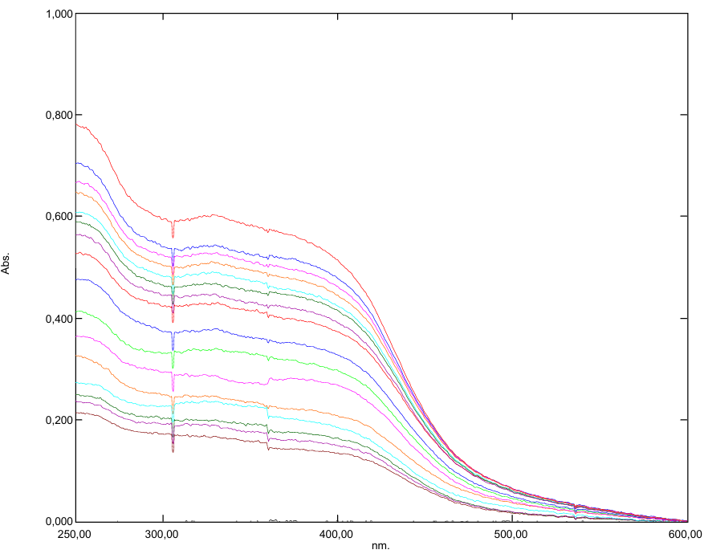

**Figura 2**. Espectros eletrônicos do complexo [Bi(TSC)Cl2] (**1**) em DMSO/Tampão Tris-HCl, pH 7,4 em função do tempo .

**Figura 3**. Espectros eletrônicos do complexo [Bi(BISTSC)Cl] (**2**) em DMSO/Tampão Tris-HCl, pH 7,4, em função do tempo.

**Conclusões**

Os complexos [Bi(TSC)Cl2] (**1**) com *N*(4)-ortoclorofenil-2-acetilpiridinatiossemicarbazona (TSC) e [Bi(BISTSC)Cl] (**2**) com *N*(4)-ortoclorofenil-2,6-diacetilpiridina-bis(tiossemicarbazona) (BISTSC) foram obtidos caracterizados. No entanto, os compostos precipitam em meio fisiológico, o que impede a avaliação de suas propriedades farmacológicas. No momento estamos tentando obter complexos de Bi(III) com outras tiossemicarbazonas e bis(tiossemicarbazonas) que sejam mais solúveis em meio aquoso e pH fisiológico.

**Referências**

[1] H. Beraldo, D. Gambino, The Wide Pharmacological Versatility of Semicarbazones, Thiosemicarbazones and Their Metal Complexes, Mini-Reviews, Med. Chem. 4 (2005) 31–39, <https://doi.org/10.2174/1389557043487484>

[2] G.L. Parrilha, K.S.O. Ferraz, J.A. Lessa, K.N. De Oliveira, B.L. Rodrigues, J.P. Ramos, E.M. Souza-Fagundes, I. Ott, H. Beraldo, Metal complexes with 2-acetylpyridine-N(4)- orthochlorophenylthiosemicarbazone: Cytotoxicity and effect on the enzymatic activity of thioredoxin reductase and glutathione reductase, Eur. J. Med. Chem. 84 (2014) 537–544 10.1016/j.ejmech.2014.07.055

[3] J.D.S. Oliveira, L. F. H. Oliveira, W. Guerra, P.P Silva-Caldeira, Biological Activities of Bismuth Compounds: An Overview of the New Findings and the Old Challenges Not Yet Overcome. *Molecules* **2023**, *28*, 5921. <https://doi.org/10.3390/molecules28155921>